ЧЕЛЯБИНСКАЯ ОБЛАСТЬ

АДМИНИСТРАЦИЯ
ЗЛАТОУСТОВСКОГО ГОРОДСКОГО ОКРУГА
РАСПОРЯЖЕНИЕ

29.09.2025 г. | № | 3541-р/АДМ
г.Златоуст
О внесении изменений
в распоряжение Администрации Златоустовского городского
округа от 22.09.2025 г.
№ 3424-р/АДМ «Об установлении тарифов на платные дополнительные образовательные услуги, предоставляемые муниципальным автономным дошкольным образовательным учреждением «Детский сад № 90»

В соответствии с Федеральным законом от 06.10.2003 г. № 131-ФЗ
«Об общих принципах организации местного самоуправления в Российской Федерации», решением Собрания депутатов Златоустовского городского округа от 01.06.2022 г. № 28-ЗГО «Об утверждении Порядка установления тарифов
на услуги, предоставляемые муниципальными предприятиями и учреждениями Златоустовского городского округа, и работы, выполняемые муниципальными предприятиями и учреждениями Златоустовского городского округа», в целях уточнения муниципального правового акта:
1. В распоряжение Администрации Златоустовского городского округа
от 22.09.2025 г. № 3424-р/АДМ «Об установлении тарифов на платные дополнительные образовательные услуги, предоставляемые муниципальным автономным дошкольным образовательным учреждением «Детский сад № 90» внести следующие изменения:
1) пункт 2 изложить в следующей редакции:
«2. Признать утратившими силу распоряжение Администрации Златоустовского городского округа от 29.09.2023 г. № 3093-р/АДМ
«Об установлении тарифов на платные дополнительные образовательные услуги, предоставляемые Муниципальным автономным дошкольным образовательным учреждением «Детский сад № 90», распоряжение Администрации Златоустовского городского округа от 27.08.2024 г.
№ 2317-р/АДМ «Об установлении тарифов на платные дополнительные образовательные услуги, предоставляемые муниципальным автономным дошкольным образовательным учреждением «Детский сад № 90»;
2) дополнить пунктом 6 в следующей редакции:
«6. Действие настоящего распоряжения распространить с 01.10.2025 г.»
2. Пресс-службе Администрации Златоустовского городского округа (Семёнова А.Г.) опубликовать настоящее распоряжение в газете «Златоустовский рабочий» и разместить на официальном сайте Златоустовского городского округа в сети «Интернет».
3. Организацию выполнения настоящего распоряжения возложить
на начальника Экономического управления Администрации Златоустовского городского округа Утееву Н.С.
4. Контроль за выполнением настоящего распоряжения оставляю
за собой.

Первый заместитель Главы  Златоустовского городского округа | 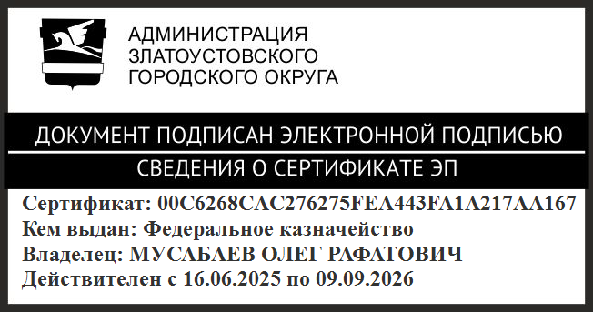 | О.Р. Мусабаев

